Для записи всех рейсов в планетарном масштабе было исследовано среднее количество рейсов о которых от API поступает информация от 2000 до 4000, максимум наблюдал 7500 самолетов.

К сожалению на кластер такие сообщения (размер до 2 Мб) не пролезают

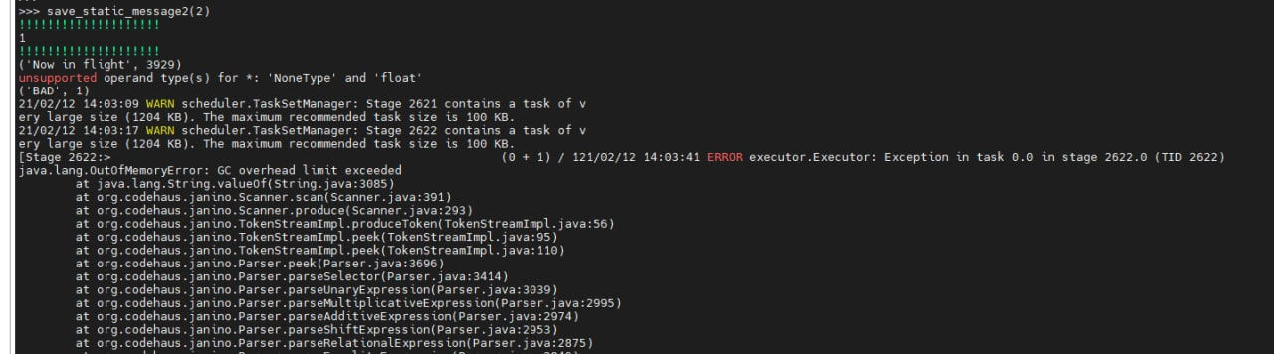

Вместе с тем, на Mysql прекрасно укладываются за разумное время 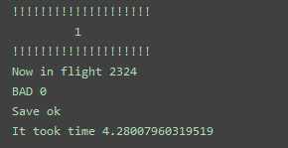

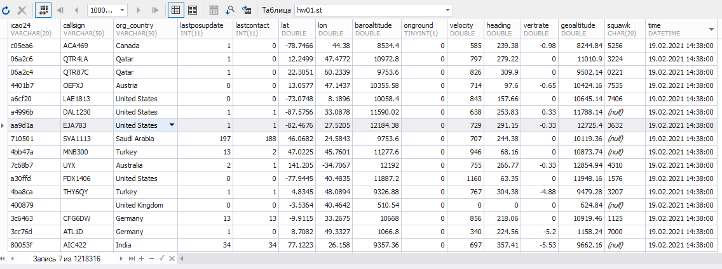

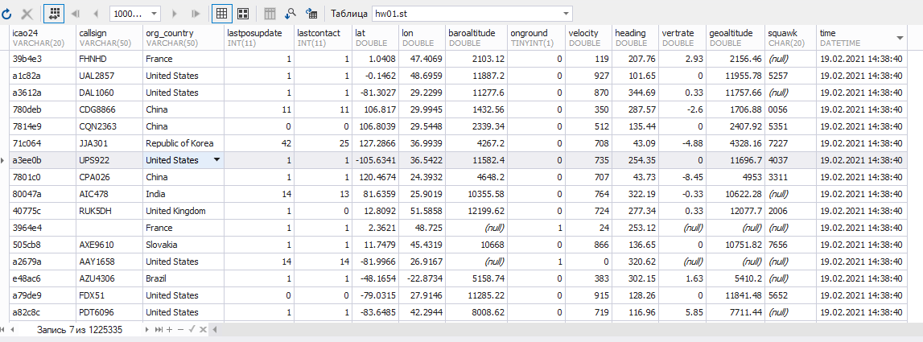

Пробовал на кластре собирать последовательно по сегментам глобуса по 20 градусов... получается.

Попробовал собирать последовательно по сегментам глобуса по 20 градусов... получается.

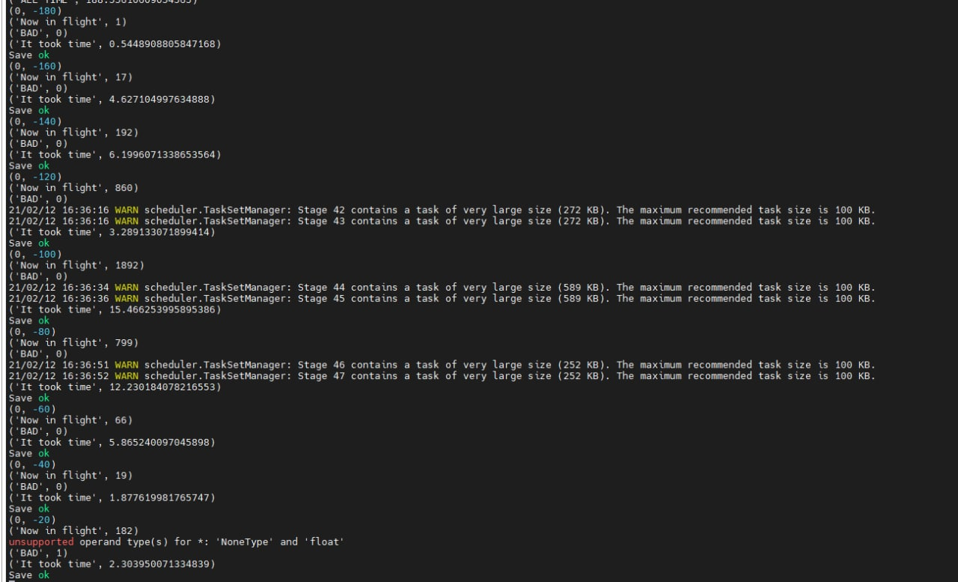

Но этот процесс занял 188 с !!!! Это уже совсем НЕ real-time (((.

По результатам изысканий... Писать на кластере full планету невозможно. Оставляю данные собранные по Москве.

Код см. на https://github.com/alila5/FinalPrj